Garso sistema Promethean ActivSoundBar

Pavadinimas | Techninės specifikacijos
Garso sistema
Bendra garsiakalbių galia | 2 x 20 W RMS
Atsako dažnis | 50 Hz – 20 KHz
Signalas ir triukšmas | ≥ 80 dB
Jungtys | RCA įėjimas x 2; 3,5 mm RCA įėjimas x 1; RCA išėjimas x 1.
Maitinimas | Suvartojama galia 100–240 V 50/60 Hz; Suvartojama galia budėjimo režimu ≥ 0,5 W.
Pakuotės turinys | Infraraudonųjų spindulių nuotolinio valdymo pultas, lentos laikikliai, sieniniai laikikliai, tvirtinimo rinkinys, nuo 1 x 5 m RCA iki 3,5 mm signalo kabelis, 3 x 3 m maitinimo kabeliai (Jungtinė Karalystė, ES, JAV), gręžimo, montavimo ir naudotojo vadovai.
Atitiktis ir sertifikatai | CE, FCC, IC, ETL, CB ,RCM, CCC, PSB, EAC, BSMI
Montavimas | Šio produkto montavimo darbus turi atlikti kvalifikuotas montuotojas.
Garantija | 12 mėn.

Siūlomo komplekto nuotraukos:

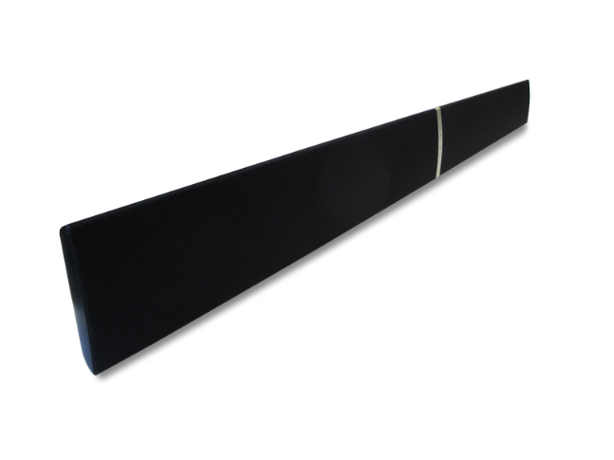

1 pav.

